
Rapport général projet tuteuré
Le Gacy Rouge
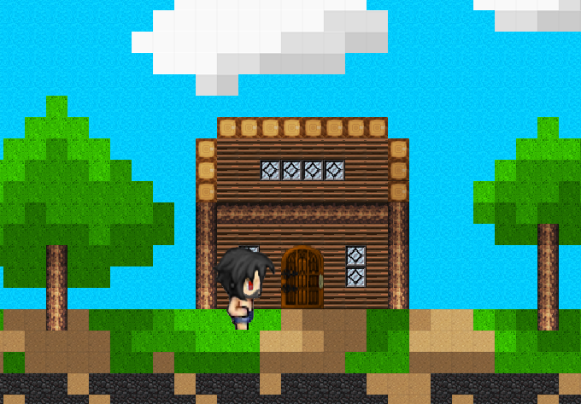Illustration 1: Aperçu de notre projet tuteuré, "Le gacy rouge"

Remerciements
Nous remercions monsieur Makhoul pour ses conseils et son regard extérieur qui nous ont permis de réaliser ce projet dans les meilleures conditions.
Nous remercions madame Paterlini pour ses nombreux cours et conseils sur la rédaction de rapports et la présentation de projets.
Sommaire
1 Introduction 5
2 Présentation générale 6
2.1 Le secteur des jeux vidéo 6
2.1.1 L’interaction : la base de tout jeu vidéo 6
2.1.2 L’aspect graphique 6
2.1.3 Le scénario 7
2.2 Motivations 7
2.3 Équipe de développement 7
3 Présentation du sujet 9
3.1 Inspirations 9
3.1.1 Les jeux de type Rogue-Like 9
3.1.2 Le jeu Rogue Legacy 9
3.1.3 Le Gacy Rouge 10
4 Cahier des charges 11
4.1 Répartition des tâches 11
4.2 Modèle MVC 11
4.2.1 Modèle 11
4.2.2 Vue 12
4.2.3 Contrôleur 12
4.3 Réalisation graphique 12
4.4 Implémentation de la base de données 12
5 Mise en œuvre 13
5.1 Le choix des outils utilisés 13
5.2 Organisation générale 14
5.3 Problèmes rencontrés 15
5.4 Améliorations envisageables 15
5.4.1 Fonctionnalités 15
5.4.2 Technique 15
6 Bilan 16
6.1 Groupe 16
6.2 Pédagogique 16
7 Conclusion 17

Introduction
S’il y a bien un thème récurrent pour des étudiants en informatique, c’est celui des jeux vidéo. Cela se comprend aisément, en effet ce domaine allie en même temps créativité, ingéniosité, innovation et défi technique. Cela en fait donc un sujet de choix pour un projet tuteuré.
Nous avons choisi de créer un mélange entre jeu de plateforme classique et jeu de rôle, tout en s’inspirant du jeu Rogue Legacy. Nous nous retrouvons ainsi avec un mélange original de plusieurs genre de jeux vidéos, faisant le charme et l’originalité de notre projet.
Ce rapport dédié au développement de ce jeu et à l’expérience de groupe qui s’en est résulté commencera par une présentation générale des jeux vidéo et de nos motivations, il enchaînera après sur la présentation du sujet, puis le cahier des charges, après cela viendra la mise en oeuvre du projet, et il se terminera par un bilan.

Présentation générale
Dans cette première partie, nous commencerons par voir certains aspects du secteur des jeux vidéo, nous enchaînerons ensuite sur nos motivations, puis finirons par présenter l’équipe de développement.

Le secteur des jeux vidéo
Les toutes premières origines du jeu vidéo remontent au milieu du XXème siècle avec l’apparition des premiers ordinateurs. Longtemps uniquement connu des laboratoires de recherche informatiques, ce n’est que vingt ans plus tard avec l’apparition de Pong qu’ils commencent à se démocratiser auprès du grand public. Dès lors, mis à part le crash de 1983, le secteur connaît une croissance explosive.

L’interaction : la base de tout jeu vidéo
Malgré la forte évolution technologique du secteur, celui-ci repose toujours sur la même base : l'interaction humaine avec une machine. Cette interaction dépend fortement du support de jeu. En effet, si le jeu est disponible sur une console de jeux, elle se fera par le biais d’une manette. Bien que le clavier soit souvent préféré, cette dernière peut également être utilisée sur des jeux PC. La sortie de la Wii en 2006 est à l’origine d’une toute nouvelle forme d’interaction nommée “motion gaming”, bien qu’elle soit appréciée des joueurs occasionnels, cette forme d’interaction est peu populaire auprès des joueurs réguliers.

L’aspect graphique
L’aspect visuel d’un jeu vidéo dépend fortement de son contexte et de l’orientation souhaitée. Il est donc autant possible d’avoir une expérience réaliste avec une modélisation très pointilleuse et un fort respect des lois du monde réel, qu’une expérience pouvant ressembler à un dessin animé, voire s’assimilant à de l’art.

Le scénario
Complètement inexistant au début, l’aspect scénaristique est aujourd’hui présent dans de nombreux jeux. Comme l’aspect graphique, celui-ci dépend fortement de l’expérience. C’est ainsi qu’il est très rare d’obtenir une histoire intéressante dans les jeux de course, il arrive par contre assez souvent d’avoir une trame scénaristique dans des jeux de tir, l’histoire est par contre souvent fortement développée dans les jeux d’aventure et les jeux de rôle.

Motivations
Peu après la formation de notre groupe de projet tuteuré, il nous est venu l’idée de créer un jeu axé sur le modèle des jeux de rôle, plus communément appelés RPG. Néanmoins, après réflexion cela constituait un projet beaucoup trop ambitieux pour pouvoir être mené à bien. Nous avons donc décidé de faire un jeu de plateforme 2D, comportant seulement certains éléments de RPG, fortement inspiré du jeu Rogue Legacy. Ce projet nous permet surtout de mettre en œuvre les techniques vues au cours de notre formation afin d’apporter nos propres idées tant au RPG qu’au jeu de plateforme, en créant une expérience à mis chemin entre les deux.

Équipe de développement
Notre équipe de développement est formé de cinq personnes :
- Bastien CHANEZ, chef de projet : « Amateur de conception de jeu vidéo, je m'intéresse de près à tous les aspects que l'on y retrouve. Ma fonction de chef de projet me permet de réfléchir sur toutes les différentes parties de ce projet, j'en ai tiré une bonne expérience. » ;
- Léo PETIT, développeur : « Passionné de jeu vidéo j’ai toujours eu envie d’en développer un. Ce projet à été pour moi le moment idéal pour réaliser ce rêve. Entretenant des relations amicales avec tout le groupe je me suis très bien intégré et j’ai travaillé avec tout le monde sans soucis »;
- Raphaël RAGOOMUNDUN, développeur : « Très intéressé par l’algorithmie et le développement back-end, faire un jeu vidéo m’a plus appelé au niveau de l’aspect technique. J’ai apprécié relever les défis proposés et apporter mon aide au groupe »;
- Melvin SCHLIER, graphiste : « Attiré par l’univers de la création visuelle depuis des années, ce projet fut un moyen d’aborder un des domaines de la création. J’ai pu découvrir de nouvelles façons d’exercer dans l’un des domaines qui me tient à coeur afin de l’enrichir et d’en tirer un bénéfice pour mes projets futurs »
- Florian VAISSIERE, développeur et designer : « J’aime les jeux, leur monde et leur complexité. Réaliser ce projet est une immersion dans ce monde étrange que sont les jeux vidéo et le faire avec le groupe d’amis que nous somme est extraordinaire ».

Présentation du sujet
Au cours de cette partie, nous allons aborder les jeux nous ayant inspiré, puis nous présenterons notre sujet.

Inspirations

Les jeux de type Rogue-Like
Un jeu de type Rogue-Like est un style de jeu vidéo fortement inspiré du jeu Rogue sorti en 1980. Il met en scène un personnage explorant des niveaux générés aléatoirement. Il peut arriver que le joueur ne possède qu’une seule vie et se doit alors de tout recommencer en cas d’échec. Ce genre de jeu ne contient généralement pas de système d’évolution du personnage propre au RPG, mais peut proposer une gestion de son équipement.

Le jeu Rogue Legacy
Rogue Legacy est un jeu de plateforme indépendante et comme son nom l’indique, il appartient au genre des Rogue-Like. Il propose au joueur d’explorer un donjon constitué de différentes salles générées aléatoirement, et d’affronter des monstres ainsi que quatre boss. Les capacités du personnage peuvent être améliorées au cours du jeu. Néanmoins en cas d’échec, il est perdu définitivement et un autre personnage, qui est alors un de ses héritiers, peut prendre sa place. De plus le joueur doit alors tout recommencer depuis le début, ce qui octroie une certaine difficulté au jeu.
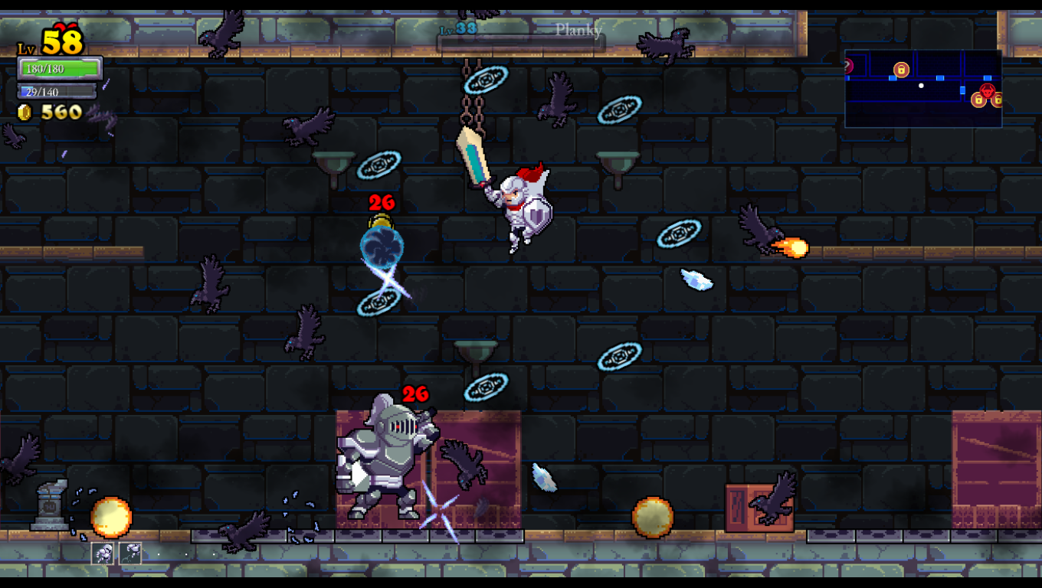Illustration 2: Le jeu Rogue Legacy

Le Gacy Rouge
Notre projet est intitulé “Le Gacy Rouge”, son nom est directement inspiré du jeu Rogue Legacy. Notre jeu est assez semblable à ce dernier, en effet il possède lui aussi un donjon généré aléatoirement comprenant des monstres. Néanmoins à la différence de celui dont il s’inspire, il comprend également une zone neutre, ne contenant pas de montres, et où le héro a accès à certains établissements.
D’autres différences sont à noter tel que la création personnalisée de personnages, la gestion des compétences qui permettent d’améliorer les caractéristiques du héros, et le fait que la mort n’entraîne aucune perte de ressources. C’est ainsi qu’en cas de défaite, le joueur réapparaîtra dans la zone neutre avec son équipement et ses caractéristiques au même niveau.

Cahier des charges
Nous allons ici parler de notre cahier des charges en abordant la répartition des tâches, le modèle MVC, la réalisation graphique, et l’implémentation de la base de données.

Répartition des tâches
Nous avons réparti les tâches selon les préférences de chacun:
- Bastien CHANEZ : Modèle, Contrôleur, Vue ;
- Léo PETIT : Base de donnée, Modèle ;
- Raphaël RAGOOMUNDUN : Modèle ;
- Melvin SCHLIER : Graphisme, Vue ;
- Florian VAISSIERE : Vue, Contrôleur.

Modèle MVC
Afin d’avoir une structure solide et mener un développement efficace, nous avons décidé de mettre en place le modèle MVC que nous avons appris au cours de notre formation.

Modèle
Le modèle est réalisé majoritairement par Raphaël, Léo, et Bastien. Il a été étoffé par de nombreuses classes au fur et à mesure de l’avancement du projet. Nous avons actuellement douze classes différentes, permettant d’avoir une structure cohérente du modèle.
L’implémentation a commencé par la mise en place d’un personnage dans une zone vide, puis a étée suivie par l’ajout de monstres ainsi qu’un monde contenant divers objets, décors et plateformes.
La répartition du travail sur le modèle s’est faite de la manière suivante :
- Bastien : gestion du personnage, des sortilèges, et des monstres. Intelligence artificielle des monstres et mise en place des hitbox afin de détecter s'il y a une collision avec le héro pour lui infliger des dégâts. Implémentation de la gravité et du système de collision avec le décor ;
- Raphaël : mise en place du donjon et de l’algorithme de génération aléatoire ;
- Léo : ajout de la base de données et gestion de son évolution.

Vue
Afin de permettre le plus rapidement possible au joueur de se familiariser avec le jeu, il est nécessaire d’avoir des menus et une interface fluide et intuitive. C’est ainsi que Florian et Melvin se sont mis à la place de l’utilisateur pour imaginer et optimiser au maximum l’ergonomie de l’interface. Celle-ci doit être travaillée pour ne pas nuire à l’expérience du joueur et proposer un confort d’utilisation.
La carte est composée de nombreuses tuiles est et implémentée grâce à l’utilisation de la méthode Tile Mapping. Pour créer la zone de départ, un éditeur de cartes a été mis en place afin de pouvoir placer chaque texture au clavier de manière simple et interactive.
La gestion des différentes animations a été réalisée par Bastien.

Contrôleur
La partie contrôleur permet de gérer l’interaction entre l’utilisateur et le jeu lors de l’appui sur différentes touches ou de l’utilisation de la souris.
Chaque entrée de l’utilisateur est analysée dans le contrôleur afin de vérifier si elle correspond à une action. Si elle est valide, une action est y ensuite associée est exécutée selon la situation tel que le fait de sauter, se déplacer, lancer un sort, ou encore de charger un menu.

Réalisation graphique
Le style graphique du jeu est délibérément inspiré de plusieurs jeux rétro. Nous avons en effet gardé un monde et des personnages colorés, sans trop accentuer les détails. Les textures plutôt lisses et le contraste assez conséquent permettent à celles-ci d’avoir des ombres bien marquées avec une palette de couleurs variée.
Les sprites des monstres et du personnage sont libres de droits et ont été repris sur un site internet. Un travail sur leur résolution a été effectué afin qu’ils soient de bonne qualité, sans aliasing.

Implémentation de la base de données
Une première monture de la base de données a été réalisée au début du projet. Néanmoins, celle-ci a très rapidement été réévaluée afin de mieux correspondre à nos attentes et permettre de faire évoluer le jeu à nos convenances.

Mise en œuvre
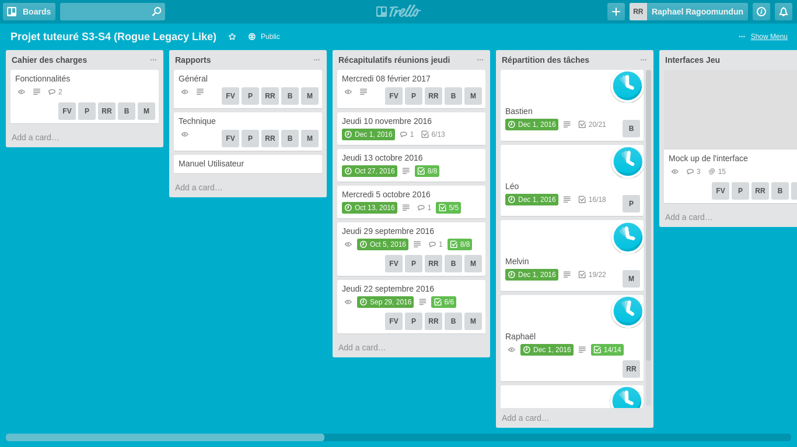Illustration 3: Trello nous a été très utile pour la gestion de notre projet
Dans cette partie nous parlerons des outils utilisés ainsi que de l’organisation générale pour construire notre projet et nous terminerons sur les possibilités d’amélioration.

Le choix des outils utilisés
Les outils utilisés pour la réalisation de ce projet dépendent en grande partie des connaissances préalables et la maîtrise de ceux-ci. C’est pour cela que nous nous sommes naturellement tournés vers des technologies étudiées pour la plupart dans le cadre de nos études.
Nous avons choisi Java comme langage de programmation ainsi que le système de gestion de base de données MySQL. Introduit dès notre premier semestre par nos enseignants, le langage Java est maîtrisé par tous les membres du groupe sans exception. Nous apprécions ses possibilités et son paradigme orienté objet permettant de structurer notre code de manière cohérente et efficace. Nous avons pu implémenter MySQL en Java, grâce à la bibliothèque mysql-connector-java.
La bibliothèque graphique utilisée est Java Swing. Celle-ci nous a été introduite à partir de notre deuxième semestre et est utilisée par la plupart des étudiants de notre promotion dans le cadre de différents projets. C’est également une technologie répandue dans le développement d’interfaces graphiques en java et il est donc aisé d’obtenir de l’aide ou encore des informations sur celle-ci.
Le développement d’un jeu vidéo implique inévitablement un aspect graphique aussi minimal soit-il. Afin de réaliser cette partie, notre choix s’est porté sur Photoshop, outil très populaire que nous maîtrisons déjà. Ce dernier nous a permis de réaliser la totalité des éléments graphiques du jeu. Nous apprécions surtout sa puissance et sa flexibilité.
Nous avons également choisi d’utiliser Github comme outil de versionning et Trello pour l’organisation du développement. Ils nous ont permis d’éviter d’éventuels malentendus et d’être globalement plus performants.

Organisation générale
Il est difficile d’avoir un bon environnement de développement sans avoir une bonne gestion. Les projets non organisés étant souvent voués à l’échec, ce point nous a donc été particulièrement crucial.
Pour cela, nous avons rapidement pris rendez-vous avec notre enseignant tuteur. Des réunions ont étés organisées régulièrement avec celui-ci pour qu’il témoigne de l’avancement du projet et nous fasse part de ses commentaires.
Chaque semaine une réunion de groupe était également organisée afin de constater le travail réalisé par chacun puis décider de la direction à prendre pour la suite.

Problèmes rencontrés
De nombreux problèmes ont étés rencontrés au cours de ce projet et celui-ci a subi divers retards. C’est ainsi que certains membres du groupe n’ont pas pu remplir leurs objectifs en temps voulu. Néanmoins une partie de ce retard a pu être rattrapée grâce à un travail plus assidu des autres membres du groupe.
Le choix de Java Swing comme bibliothèque graphique s’est révélé par la suite plus contraignant qu’avantageux. De nombreux bugs ont rapidement étés rencontrés, et le code a pu devenir par certains endroits assez difficile à comprendre.

Améliorations envisageables
De nombreuses améliorations sont envisageables sur le jeu, tant au niveau des fonctionnalités, qu’au niveau technique.

Fonctionnalités
Le jeu en lui-même est actuellement assez limité, les grandes améliorations possibles pourraient-être d’ajouter de nouveaux monstres, de nouvelles attaques au héro, ainsi qu’une évolution plus poussée des caractéristiques.
Avoir un décor plus varié avec des tuiles ayant la possibilité d’ajouter de l’interaction est également une des améliorations envisageables.
Une partie réseau, permettant d’établir un classement entre tous les joueurs serait également intéressante.

Technique
Différentes parties internes peuvent être améliorées changeant plus ou moins profondément la gestion du code.
C’est ainsi que le langage Java pourrait être remplacé par le C++, qui est un langage extrêmement puissant et utilisé dans la conception de nombreux jeux vidéo.
Nous avons pu voir précédemment que la bibliothèque Java Swing n’est pas des plus adaptées pour la réalisation d’un jeu. C’est pour cela que nous pourrions la remplacer par Java FX, qui propose des fonctionnalités plus avancées et permet un développement plus rapide.
Enfin le paradigme MVC n’est pas des plus adaptés pour la réalisation d’un jeu vidéo, il serait alors intéressant d’utiliser le Game State Pattern.

Bilan

Groupe
Notre équipe de développement est à l’origine un groupe d’amis. Presque tous passionnés de jeux vidéo, nous avons ainsi décidé de développer un jeu ensemble. Un certain nombre de tensions ont étés ressenties au cours du développement, mais rien de grave, de plus elles ont pu être gérées et rapidement dépassées.
L’organisation de la répartition des tâches s’est faite rapidement. Bastien CHANEZ est devenu de manière instinctive le chef de groupe, les autres membres ont approuvé et ont trouvé leur rôle rapidement.
L’attitude adoptée entre nous a été celle de collègues d’entreprise, l’entraide, extrêmement présente, nous a permis de surmonter les difficultés. Les nouvelles idées étaient appliquées dès lors que tous les membres du groupe l’approuvaient.
Ce projet nous a donc permis d’expérimenter les prémices de la vie en entreprise et ses difficultés par un exercice sur le long terme. L’expérience fut très enrichissante sur le point de vue humaine.
C’est surtout, notre bonne communication et un code de bonne conduite qui nous ont permis de mener à bien ce projet, malgré les différents rencontrés.

Pédagogique
Ce projet nous a permis d’améliorer et consolider les compétences acquises durant notre formation. En effet, l’utilisation de Photoshop a permis à Melvin de découvrir certaines fonctionnalités présentes dans ce dernier. Nous avons également appris à lier le langage Java avec le langage SQL afin de mettre en service une base de données.
L’utilisation des outils de versionning nous a permis à apprendre à minimiser nos erreurs et d’être davantage organisés. Nous étions en effet confrontés à une date d’échéance, il nous fallait donc optimiser le temps disponible et améliorer l’efficacité de notre prise de décision afin de mener à bien le projet.

Conclusion
Créer un jeu vidéo est un processus long et difficile, demandant de la rigueur et l’implication de tous les membres du groupe. Travailler en collaboration avec un projet sur le long terme a été une expérience enrichissante. Elle nous a permis de mettre en oeuvre les connaissances acquises durant notre formation, mais également de tirer parti de notre capacité d’autoformation afin de mener au meilleur résultat possible.
Le résultat obtenu ne propose certes pas tous les éléments voulus au départ, mais en contient suffisamment pour nous satisfaire. Malgré de légères tensions dans l’équipe, nous avons pu rester soudés et continuer d’avancer.
L’expérience fut très enrichissante, en particulier pour ceux d’entre nous envisageant de travailler dans le secteur du jeu vidéo, mais également pour ceux uniquement intéressés par l’algorithmie et la résolution de problèmes par des solutions ingénieuses.
Table des illustrations
Illustration 1: Aperçu de notre projet tuteuré, "Le gacy rouge" 1
Illustration 2: Le jeu Rogue Legacy 9
Illustration 3: Trello nous a été très utile pour la gestion de notre projet 14
Illustration 4: Version final du MCD I

ANNEXE I
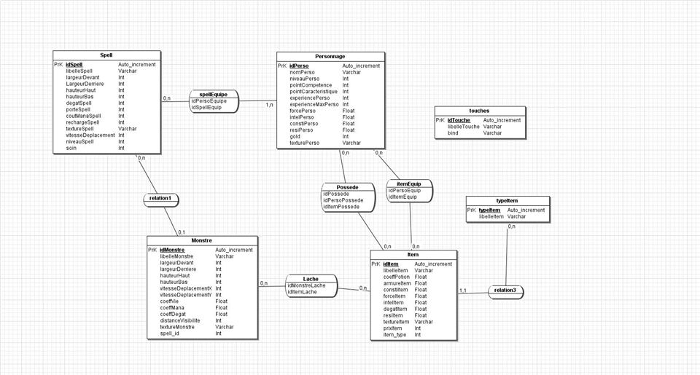Illustration 4: Version final du MCD

Sorti en 1972 sur borne d’arcade, Pong est un jeu inspiré du tennis de table, qui deviendra le premier jeu à devenir populaire.
Crise ayant frappé l’industrie du jeu vidéo due à une offre largement supérieure à la demande.
Role Playing Game, Jeu de rôle en français. Type de jeux vidéo s’inspirant des jeux de rôle sur table, le joueur y incarne un ou plusieur personnage évoluant dans un monde conséquent avec un scénario très développé.
Voir 3.1.2 Le jeu Rogue Legacy.
Rectangle définissant la zone sensible d'un élément de jeu.
Technique de programmation utilisée dans les jeux vidéo consistant à créer un monde à partir d’images rectangulaires.
Dans un jeu vidéo, un sprite est un élément se déplaçant à l'écran et pouvant être animé.
Effet d’escalier indésirable survenant lors de la visualisation d’une image dans une certaine résolution.

